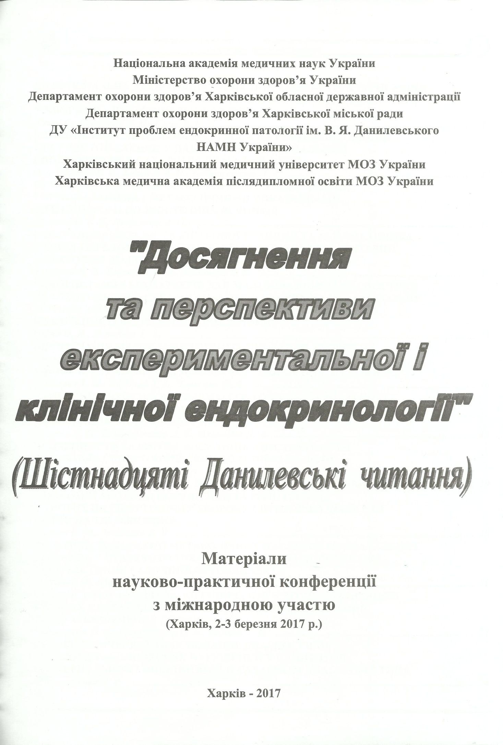
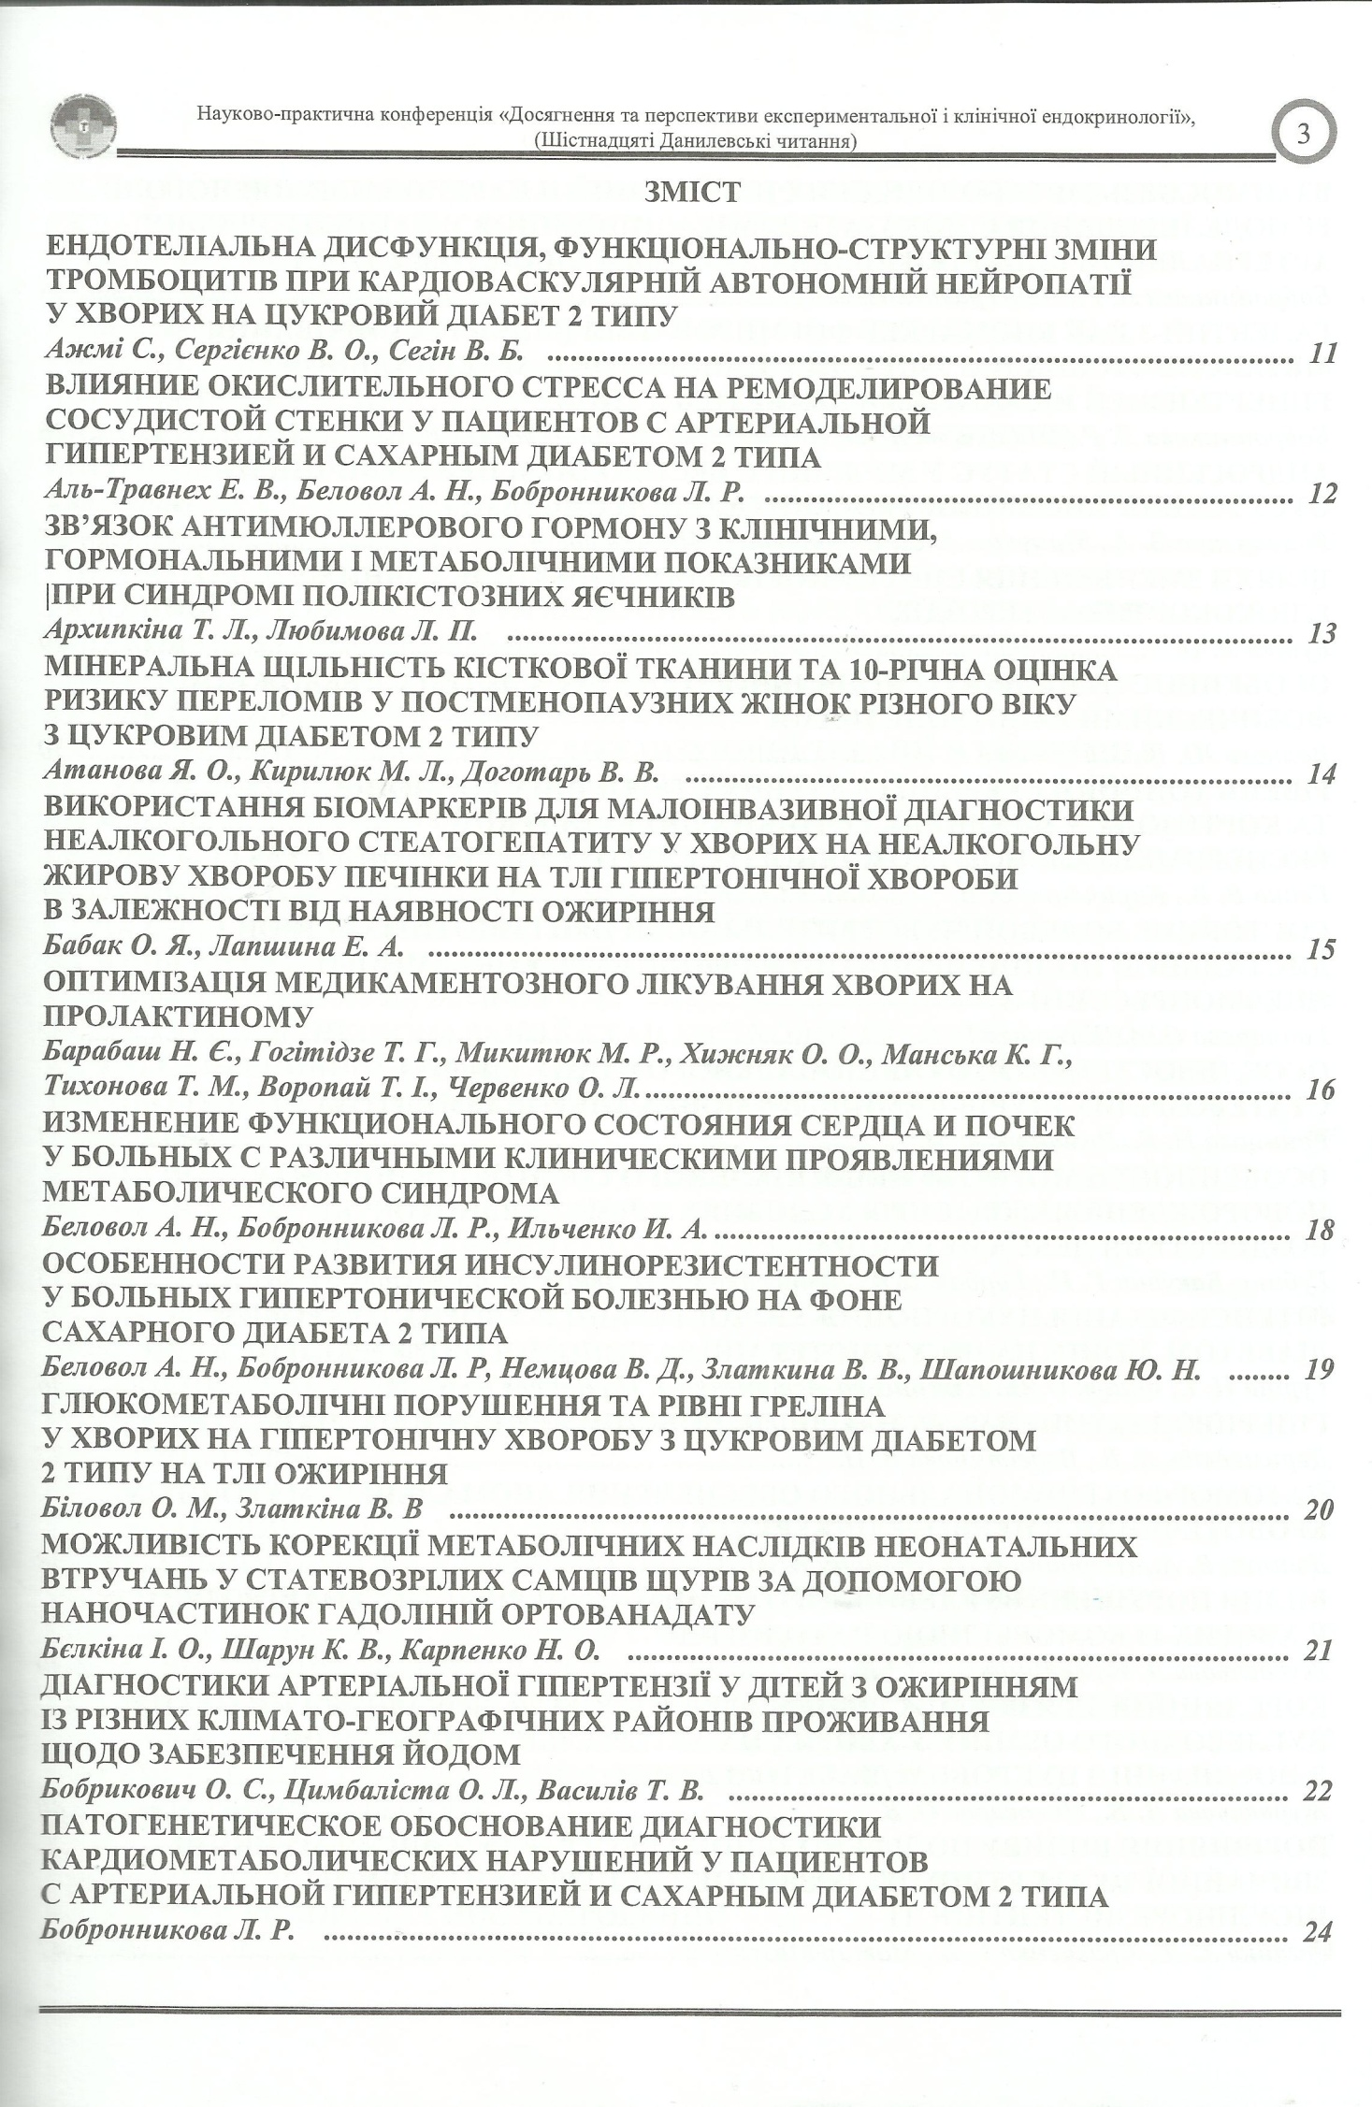

ПАТОГЕНЕТИЧЕСКОЕ ОБОСНОВАНИЕ ДИАГНОСТИКИ КАРДИОМЕТАБОЛИЧЕСКИХ НАРУШЕНИЙ У ПАЦИЕНТОВ С АРТЕРИАЛЬНОЙ ГИПЕРТЕНЗИЕЙ И САХАРНЫМ ДИАБЕТОМ 2 ТИПА
Бобронникова Л.Р.
Харьковский национальный медицинский университет, Харьков
Актуальность. Сочетанное течение артериальной гипертензии (АГ) и сахарного диабета (СД) 2 типа, часто протекает на фоне повышенной массы тела или ожирения. Исследования последних лет подтвердили, что прогрессирование ожирения может быть следствием снижения секреции цинк- α2-гликопротеина (ЦА2Г), который относят к адипокинам. Установлено, что уровни ЦА2Г в сыворотке крови и жировой ткани у пациентов с ожирением значительно ниже по отношению к пациентам с нормальным весом тела, однако эти данные противоречивы. Что требует углубленного рассмотрения этого вопроса.
Цель исследования – изучить роль ЦА2Г в течении АГ и СД 2 типа с различной массой тела.
Материалы и методы. Обследовано 62 пациента с АГ II стадии 2-й степени. Средний возраст пациентов составил 52,6±4,4 года. Пациенты разделены на группы: 1-ю группу составили 33 пациента с АГ и СД 2 типа, 2-ю группу-31 пациент с АГ без СД 2 типа. Контрольная группа (n=20) была максимально сопоставима по возрасту и полу к обследуемым больным.
Диагностику АГ проводили согласно рекомендациям Европейского общества по АГ и Европейского общества кардиологов (ESH/ESC,2013), а также Украинской ассоциации кардиологов по профилактике и лечению АГ (2013). Диагностику СД 2 типа проводили согласно критериям Международной Федерации Диабета (IDF, 2015).
Индекс массы тела (ИМТ) определяли согласно классификации IDF (2005). Показатели липидного спектра: содержание общего холестерина (ОХС) в сыворотке крови, триглицеридов (ТГ), холестерина липопротеидов высокой плотности (ХСЛПВП), холестерина липопротеидов низкой плотности (ХЛПНП). Конценртацию инсулина определяли с использованием наборов «Insulin ELISA» («DRG», Германия) твердофазным иммунологическим анализом. Концентрацию глюкозы венозной крови натощак (ГКН) определяли по стандартным биохимическими методами. Уровень гликозилированного гемоглобина (НbA1c) определялся турбидиметрическим методом (Human, GmbH, Германия). Инсулинорезистентность (ИР) оценивали по модели НОМА. Для исследования морфо-функциональных особенностей миокарда проводили электрокардиографию на ультразвуковом сканере «Siemens», Германия. Показатели ЦА2Г определяли методом иммуноферментного анализа. Эхокардиографию проводили по стандартным методикам согласно рекомендациям Американского общества эхокардиографии (2015) с определением массы миокарда ЛЖ (ММЛЖ) с расчетом формулы Devereux R.B. (1986), индекса ММЛЖ (ИММЛЖ) как отношение ММЛЖ к площади поверхности тела Brown D.W. (2000).
Полученные результаты обрабатывались методом вариационной статистики с использованием компьютерной программы Statistica.
Результаты. Увеличение массы тела наблюдалось у 73,5 % пациентов 1-й группы и у 48,9 % пациентов 2-й группы. Уровень ОХС у пациентов с сочетанным течением в 2,4 раза превышал показатели у пациентов 1-й группы (р<0,05), а ЛПВП – в 1,3 раза были достоверно ниже в сравнении с пациентами 2-й группы (1,074+0,016 против 1,104+0,015, р<0,001). При оценке показателей липидного спектра дислипидемия достоверно чаще встречалась у больных с сочетанным течением АГ и СД 2 типа, в сравнении с пациентами 2-й группы (87,6% и 45,2% соответственно; р<0,05).
Гипертрофия миокарда левого желудочка (ГЛЖ) выявлена у 66,7 % пациентов 1-й группы и у 36,5% пациентов 2-й группы (р<0,05). У пациентов с АГ и СД 2 типа доминировала концентрическая гипертрофия ЛЖ (68%), также характерно увеличение средних значений ММЛЖ (р<0,05) и ИММЛЖ (р<0,05) по сравнению с пациентами с АГ без СД 2 типа.
Оценка углеводного профиля и уровня ЦА2Г у пациентов обеих групп показала, что все показатели углеводного обмена достоверно (р<0,001) отличались от контрольных значений. При этом концентрация ЦА2Г была достоверно выше у пациентов с сочетанным течением заболевания в сравнении с пациентами 2-й группы (p<0,01).
Установлена отрицательная корреляционная зависимость ЦА2Г с HOMA-IR (r=-0,54; p<0,05), содержанием ТГ (r=-0,52; p<0,05), уровнем глюкозы (r=-0,46; p<0,05), ИМТ(r=-0,52; p<0,05) и НbA₁c (r=-0,58; p<0,01). Определена тесная ассоциация изменений показателей ЦА2Г при увеличении ИМТ, а именно достоверное (p<0,001) увеличения уровня глюкозы, НbA1c, инсулина и HOMA-IR.
Также, отмечены отрицательные корелляцонные святи ЦА2Г с ГЛЖ (r=-0,48; p<0,05) и ИММЛЖ (r=-0,52; p<0,05), что подтверждает кардиопротективные свойства ЦА2Г.
Выводы.
Сочетанное течение АГ и СД сопровождается кардиометаболическими и глюкометаболическими нарушениями. Установлено, что снижение концентрации ЦА2Г ухудшает показатели углеводного обмена, структурно-функциональные показатели сердца, способствует гипертрофии левого желудочка и прогрессированию атерогенеза, что можно расценивать как биомаркер неблагоприятного течения АГ и СД 2 типа.

